Standardprozess: Sendungsannahme KP-OC-A03

1: Sendung ist im Status erfasst gespeichert
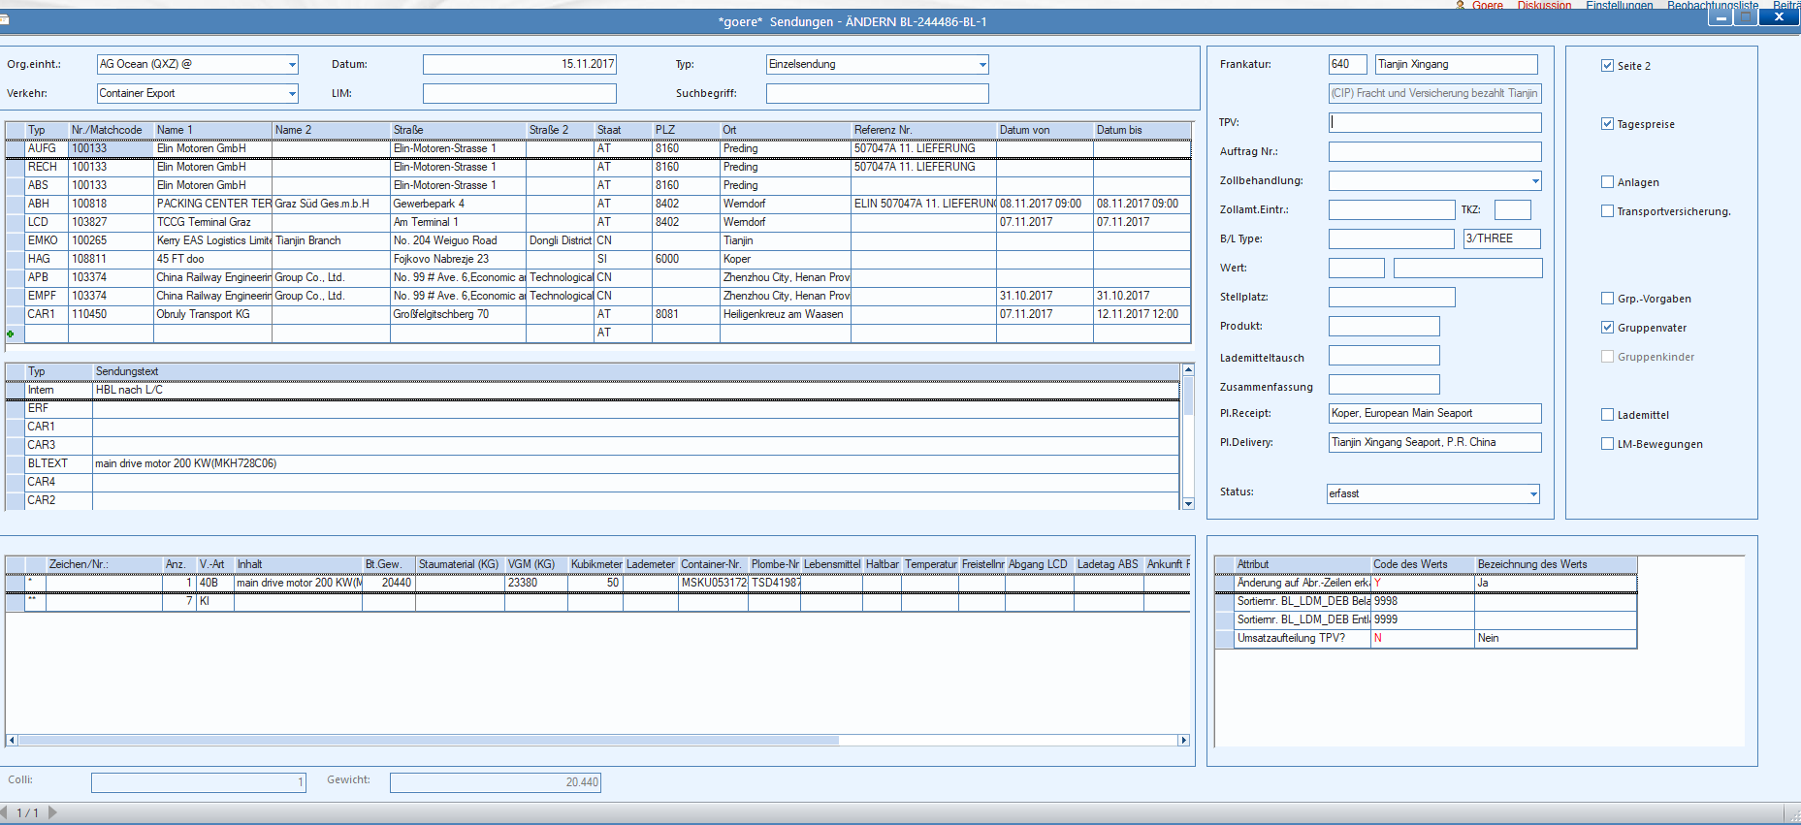

2: Prüfung ob Bestandskunde oder keiner

3: Kreditlimit von Administration überprüfen lassen

4: Prüfung ob Kreditlimit ausreichend

5: Wenn Limit nicht ausreichend, dann Freigabe beantragen bei Bereichsleiter bzw. Geschäftsführer

6: BL bzw. GL bearbeiten den Antrag

7: Auftragsablehnung via Email

8: Speicherung der Sendung im Status Negativ erledigt

9: Versendung der Auftragsablehnung via Email

10: Freigabe ja oder nein?

11: Durchführung möglich ja oder nein?

12: Abstimmung mit Auftraggeber

13: Sind die Änderungen möglich

14: Änderung des Auftrags

15: Archivierung der Dokumente im DMS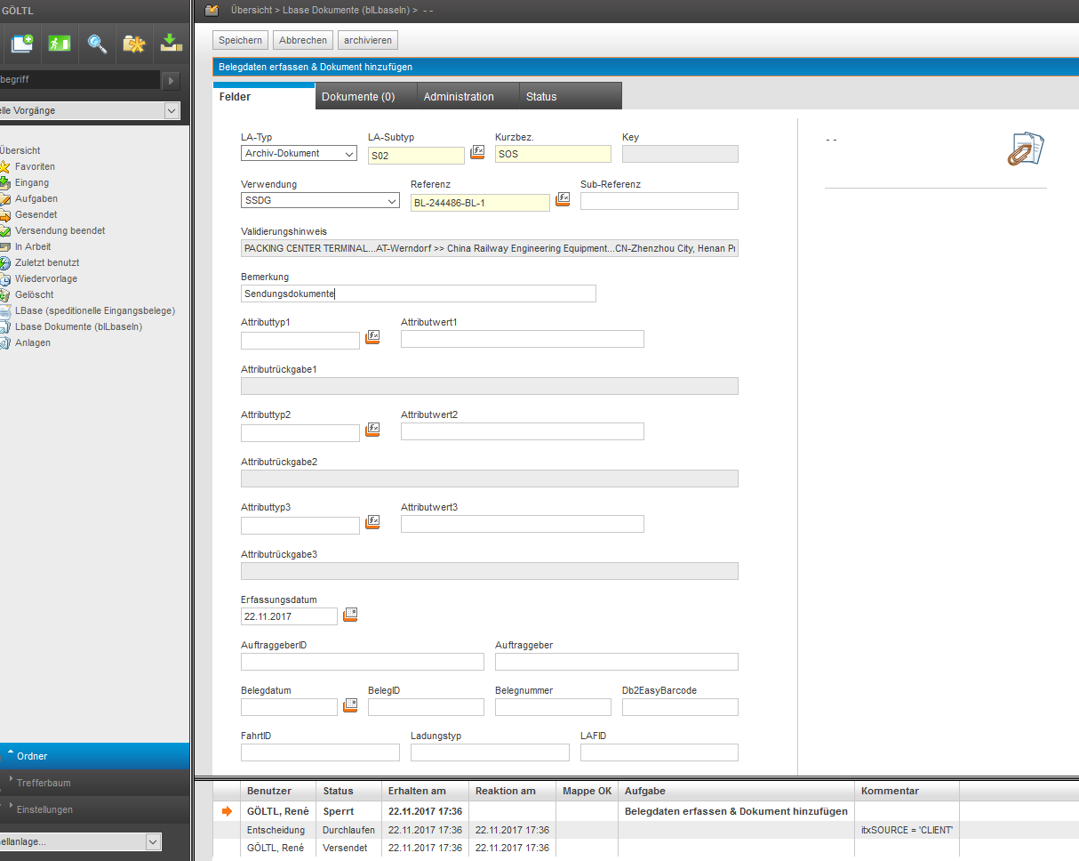
16: Änderung der Sendung im LBase

17: Annahme der Sendung

18: Auftrag bestätigen via Email

19: Archivierung der Dokumente im DMS

20: Auftragsbestätigung an Kunden via Email

21: Speicherung der Sendung im Status erfasst

